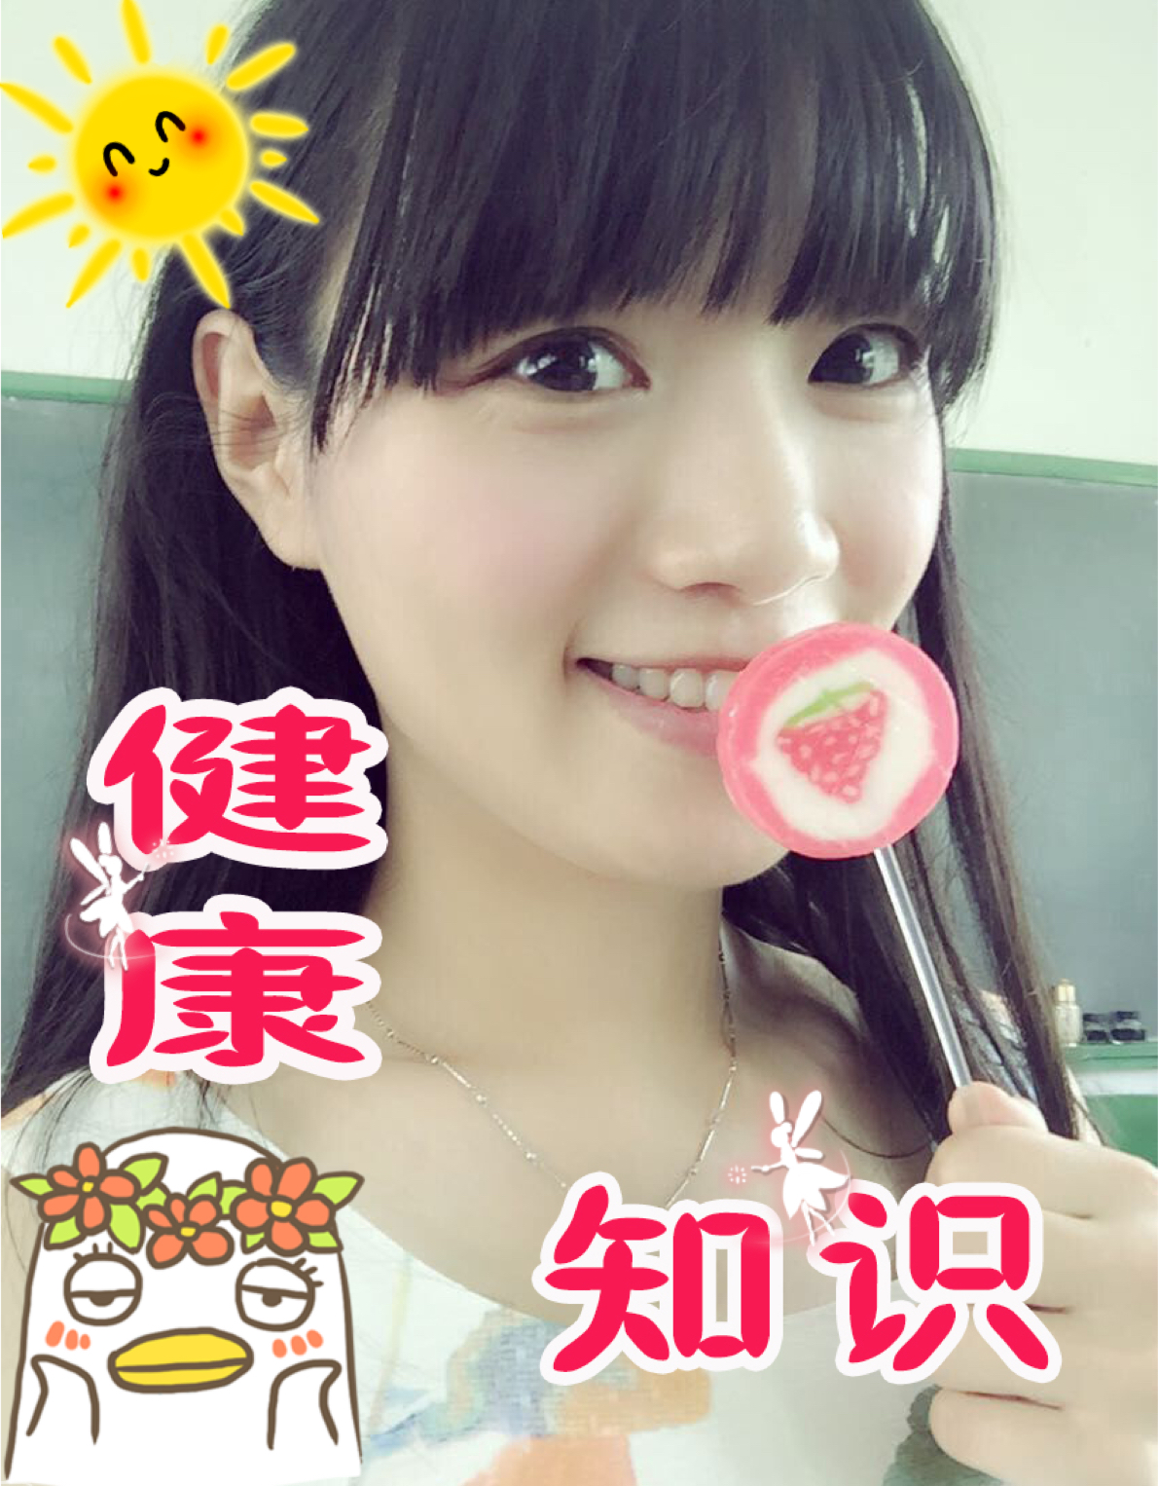
常州市第24中学天宁分校 总第1269期 2015年05月18日

箴言：食不欲粗并欲速，宁可少餐相接续。——明·高濂《遵生八笺》
语译：进食不宜太粗糙太急速，每天宁可少吃多餐。
食宜慢咽。
就餐时一定要细嚼慢咽，切不可狼吞虎咽。吃得过快会影响牙齿对食物的咀嚼，势必加重胃的负担，影响身体健康。口腔中含有的唾液腺分泌的唾液中含有淀粉酶，可以促进食物中的淀粉分解成麦芽糖。如果吃得过快，食物在口腔里停留的时间过短，势必来不及与唾液起化学反应就被吞到胃中，从而加重胃肠道的负担。
食宜端坐。
进餐时应当端坐在桌子旁边，上身与大腿保持大于90度角，以使食物顺利、畅通地进入胃里。如果吃饭姿势不正确，坐低板凳或者干脆蹲着吃饭，势必使胃部受压，致使食物不能顺利通过食管进入胃里，而且，食道黏膜长期受到机械刺激也极容易损伤变性乃至发生癌变。
食应专心。
我国民间有“食不语”及“食勿大言”的告诫。意思是要求人们在日常琐事的干扰，集中注意力用餐。如果吃饭时头脑中仍在想着别的事情，心不在“餐”，或一边看电视、看书，一边用餐，或和他人一边谈
话聊天一边用餐，往往会使人纳食不香，影响食欲和食物的消化吸收。
食应宽心。
饭前饭后都要保持一种良好的心情，切不可动怒生气。现代医学证明，人的食欲中枢受情绪制约较为明显，情绪愉悦时往往食欲大增，情绪低沉、苦闷、抑郁时，则再好吃的东西也难以下咽。因此，我们在日常进食时一定要保持一种愉快的心情，尽量避免不利因素的干扰和影响，尤其在吃饭的时候训斥孩子、争论观点迥异的问题更是一种不科学、不卫生的饮食习惯，一定要予以纠正。

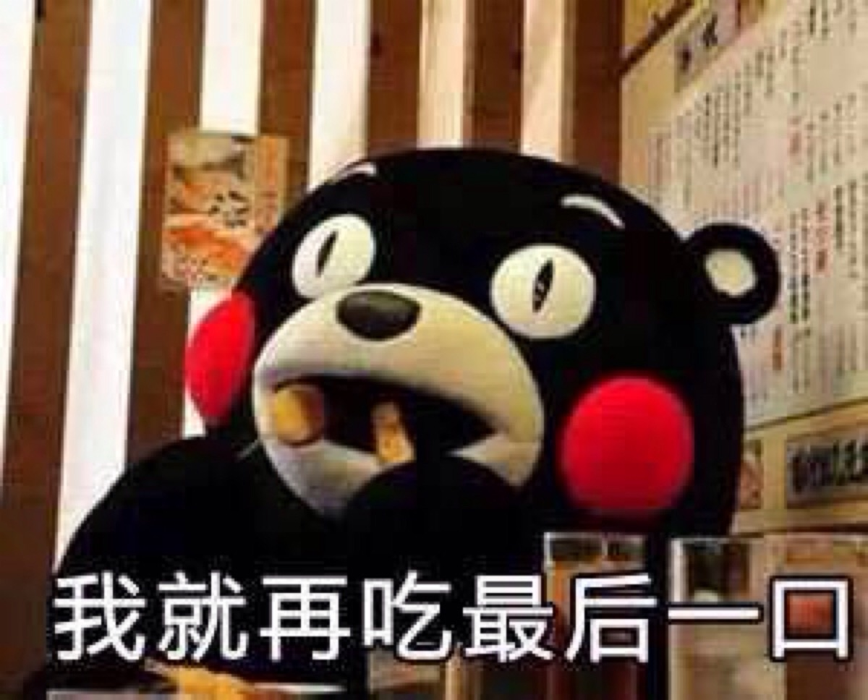
太
爱
干
净
？
！
也
有
健
康
大
隐
患

爱干净是个好习惯，但如果太爱干净了，也容易引起一些生活上的困扰哦。
掏耳朵
经常掏耳朵不仅会导致耳道刮伤发炎，过于用力还可能使耳鼓破裂。实际上，耳道并不需要过分的人工清洁，积累的多了会自行脱落，只有少数人耳道分泌物多，会受到耳屎堆积的困扰，用棉签蘸点橄榄油，伸进去轻柔的转一转就好了。
剪指甲
不剪脚趾甲会发生倒甲，引发甲沟炎，但是过于频繁的修剪脚趾甲同样会使指甲向肉里生长，严重时可能引起骨质发炎或溃烂最终导致截肢。

所以建议不要穿太小太紧的鞋，以及将指甲剪得过短。
用力刷牙
刷牙不应太用力，否则会磨损牙釉质及牙龈组织，用力刷牙还会磨损覆盖在根部的牙骨质，导致牙齿敏感或畸形。使用牙线剔牙是明智之举。
过度清洁皮肤
过度清洗皮肤会造成体表自然油脂缺失，引发多种皮肤问题。如一天内洗脸多次，可能使脸部皮肤紧绷干燥，促使油脂分泌更加旺盛，引起毛孔堵塞产生痤疮。每天洗澡不要超过一次，并使用不含酒精的洗护产品。也不要用粗糙的搓澡巾搓洗皮肤，皮肤每秒都会脱落上千个角质细胞，所以体表有脱落物是很正常的。

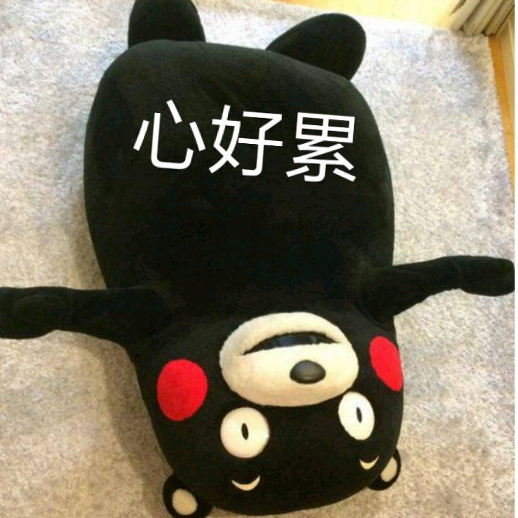
蹲下起立头晕
贫血 or 低血压？
小燕，花季少女，品学兼优，从不让家长操心。可最近家长很是担心，原来小燕每次蹲下身子一段时间，站起来就会觉得头晕目眩，眼前发黑，已经因为这个跌倒过好几次了。不过她再次蹲下又站起来后又没有任何不适。家长以为这是贫血症状，平日给她添加了许多补血饭菜，但到医院抽血化验，血红蛋白却在正常范围，不知是何毛病？
一次学校组织的体检，才解开小燕家长的疑惑，原来是低血压作怪，小燕的血压仅80/50mmHg。
医生告诉小燕家长：低血压常常引起头晕、胸闷气喘、易疲劳、注意力不集中、失眠、食欲差、四肢发冷等，和贫血的症状非常相似。
低血压和贫血是两个不同的概念，把二者相提并论是不对的，虽然都引起类似症状，但血压一测即知，贫血需要验血。低血压平时没有明显的症状，人往往不自知。
建议低血压患者，白天时不妨多散步，常做有氧运动，增强心肺功能。平时少食多餐，注意营养。坐着时要适当活动下双腿，帮助血液回流。
蹲着起立时，需慢慢起身，原地半蹲先活动一下双腿，最好扶着墙或者栏杆站起。
睡觉时垫高床头，使床头高于床尾，起床时慢慢坐起；平躺或者起身时，最好放慢动作，可先在床沿坐2-3分钟，让脑部血液供应充足，再下床活动。
如果上述方式还不见效果，必须去医院进行诊治。

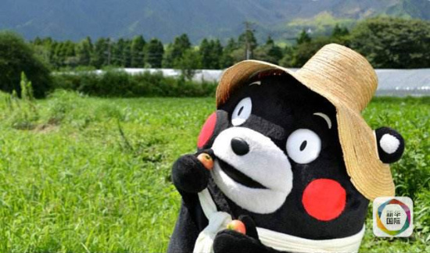
【宵夜最好吃点啥】
1、水果：如苹果、蕃茄等，适合任何时间食用；
2、咀嚼性食物：咀嚼有助于消耗热量，可减少热量囤积；
3、富含维生素B族的食物：维B可消除烦躁不安，如全麦面包等；
4、含钙和镁的食物：天然的放松剂和镇定剂，如香蕉、牛奶、核桃等；
5、含色氨酸的食物，可抑制神经兴奋度，如小米粥、黑芝麻等。
【视疲劳，试试眼球画圈】
长时间阅读、看电脑及手机等，仅用到局部眼球周围的肌肉，做眼球画圈动作可以让平时少用的眼部肌肉伸展开，缓解视疲劳。
动作要领：
取坐姿，手臂伸直在前方画大圈，在脖子不转动的同时，眼球跟随指尖转动，做2~5次后，再换左手画圈。

